

《人工智能基础》课程实验报告

学院系别 信息学院
专业名称 人工智能
学生姓名 孟 媛
学生学号 22920202200773
任课教师 苏畅
- A*算法求解野人传教士问题
- 问题描述
河岸的一侧有野人与传教士各 m 个，有一条能容纳 n个人的船。 传教士与野人都会划船，现在要求任何情况下，野人数不能超过传教士数。设计一个程序，对于给定的 m , n 输出最少的划船次数。
- 算法介绍
A* （A-Star)算法是一种静态路网中求解最短路径最有效的直接搜索方法，也是许多其他问题的常用启发式算法。注意——是最有效的直接搜索算法，之后涌现了很多预处理算法（如CH），在线查询效率是A*算法的数千甚至上万倍。
·公式表示为： f*(n)=g*(n)+h*(n)：
其中， f*(n) 是从初始状态经由状态n到目标状态的最小代价估计，
g*(n) 是在状态空间中从初始状态到状态n的最小代价，
h*(n) 是从状态n到目标状态的路径的最小估计代价。
（对于路径搜索问题，状态就是图中的节点，代价就是距离）
·真实h(n)的选取：
保证找到最短路径（最优解的）条件，关键在于估价函数f(n)的选取（或者说h(n)的选取）。
·以h(n)表达状态n到目标状态估计的距离，那么h(n)的选取大致有如下三种情况：
如果h(n)< h*(n)，这种情况下，搜索的点数多，搜索范围大，效率低。但能得到最优解。
如果h(n)=h*(n)，此时的搜索效率是最高的。
如果 h(n)>h*(n)，搜索的点数少，搜索范围小，效率高，但不能保证得到最优解。
·A*算法的关键点在于f(n)函数的确立,启发式函数的好坏在一定程度上影响着搜索的效率与结果。
·A*算法与图搜索类似, 都是通过Open表与Close表来进行搜索。
·A*算法每次取的是opened表中f ( n ) f(n)f(n)最小的节点,也就是说需要对Opened表进行排序。
·A*算法有其特有的性质,既如果从S -> S0存在一条路径,那么A*算法一定可以找到最优解。
- 解法思路
·状态表示
M,N,K：传教士人数,野人人数,船容量
(m,c,b) ：状态空间
m：左岸的传教士个数 0-M
c：代表左岸的野人个数 0-C
b：船的状态,1在左岸,0在右岸 0or1
目标状态：(0,0,0)
·约束条件：
当船上传教士数量>0时,野人数目<=传教士数目
野人数目+传教士数目<船的容量
野人数目!=传教士数目!=0
·变换操作：
通过减少和增加传教士或野人的数量来拓展节点。
当船在左岸（boat=1）：①减少野人 ②减少传教士 ③减少野人和传教士
当船在右岸（boat=0）：①增加野人 ②增加传教士 ③增加野人和传教士
·启发式函数的定义
f(n)=d(n)+w(n)
d(n)为搜索树的深度,也可以理解为当前是第几轮循环
w(n)为当前状态到目标状态的实际最小费用的估计值,
在野人传教士问题中,d(n)定义为划船次数step，w(n)定义为m+c−K∗boat
- 代码
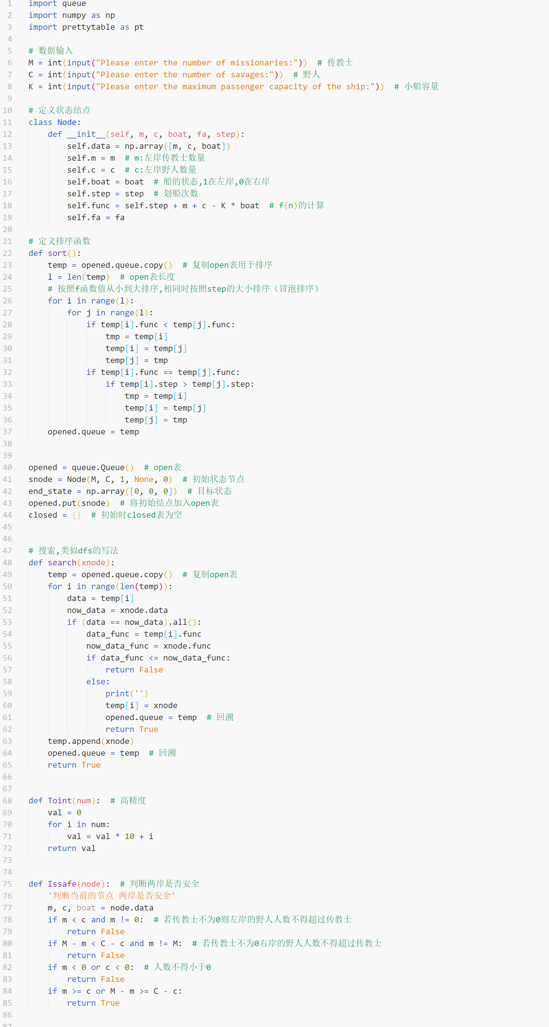
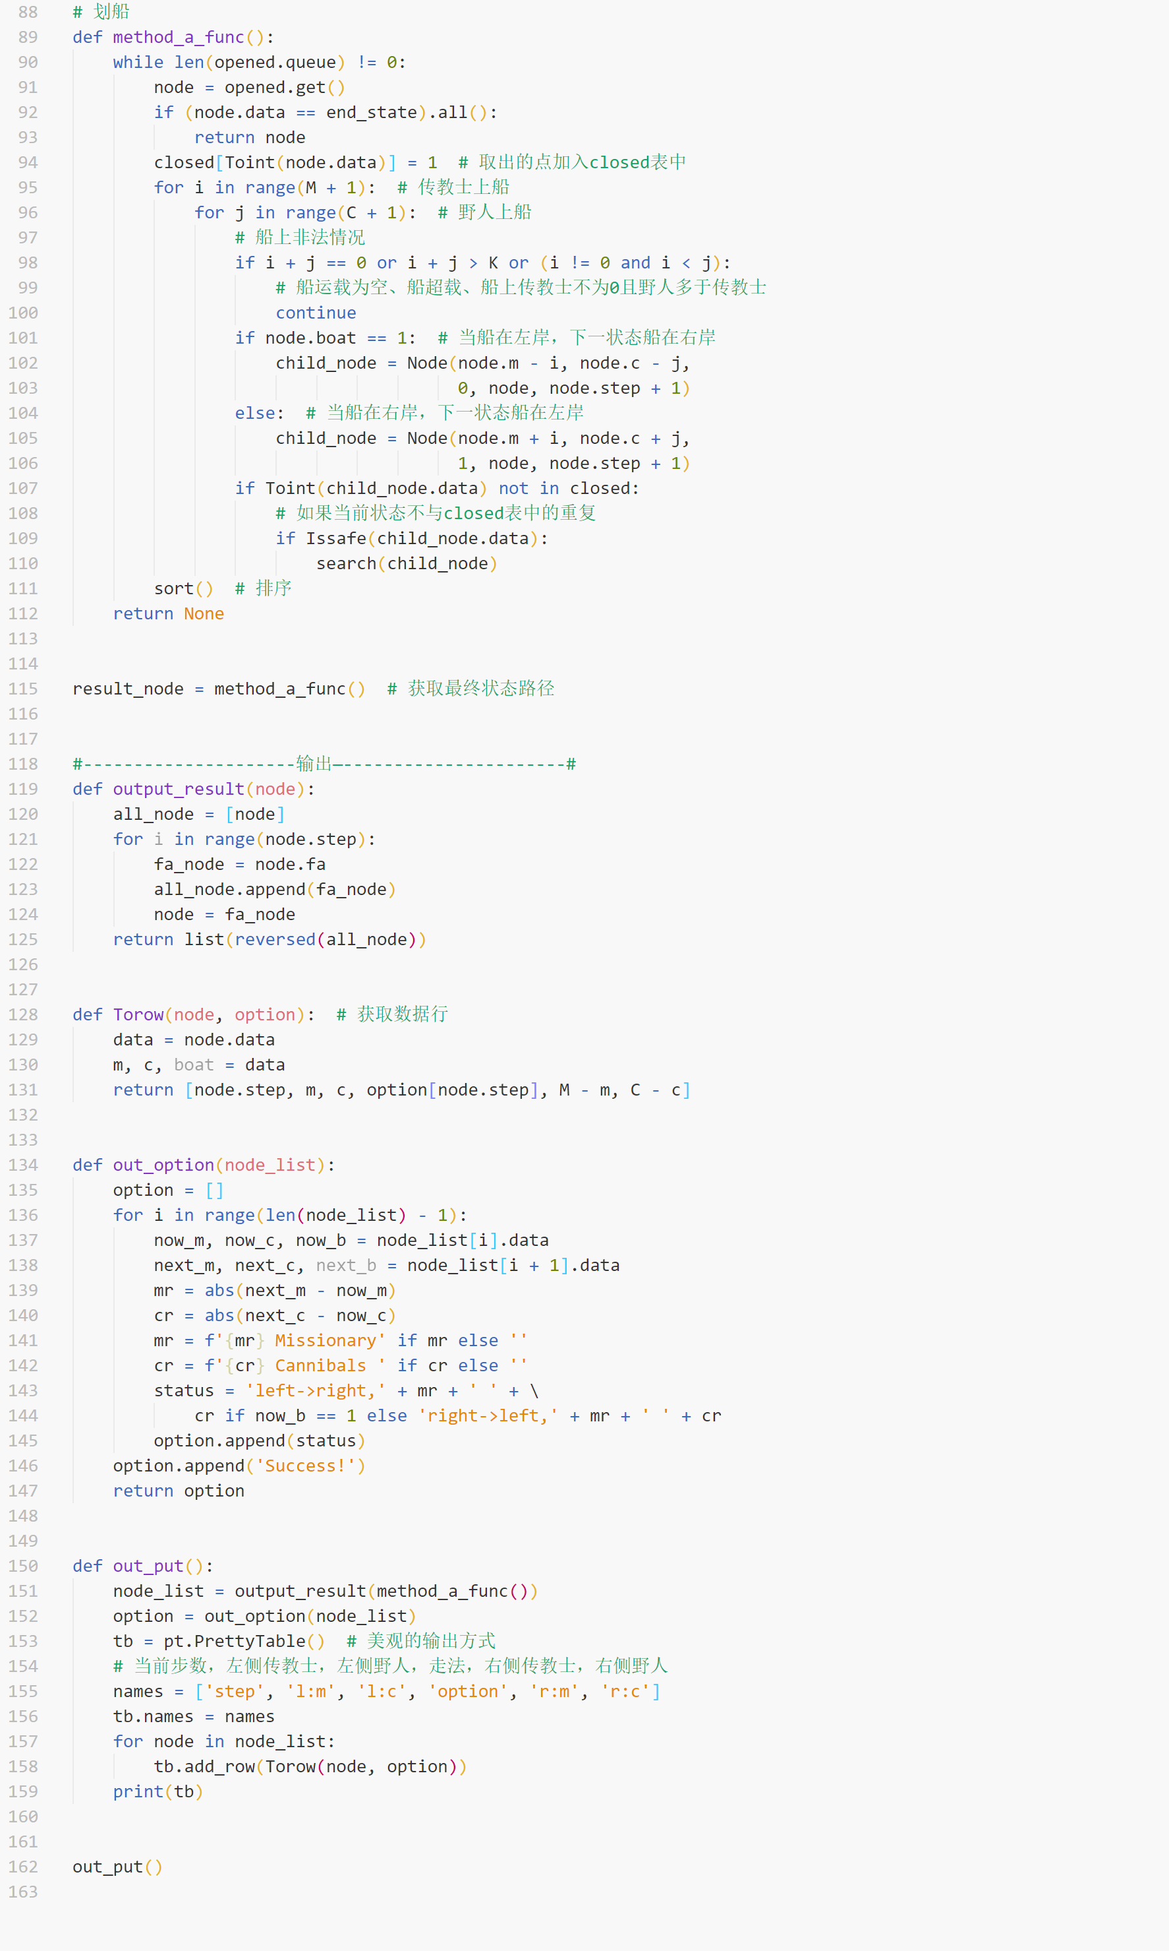
- 运行结果
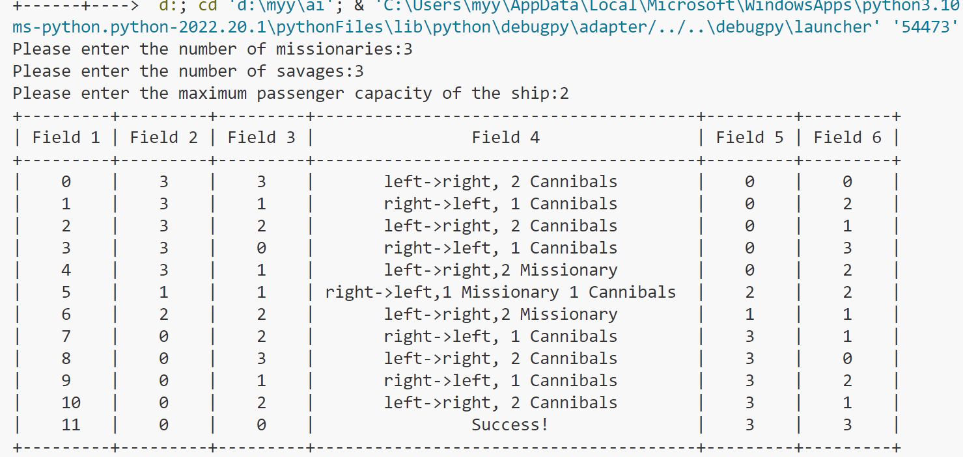
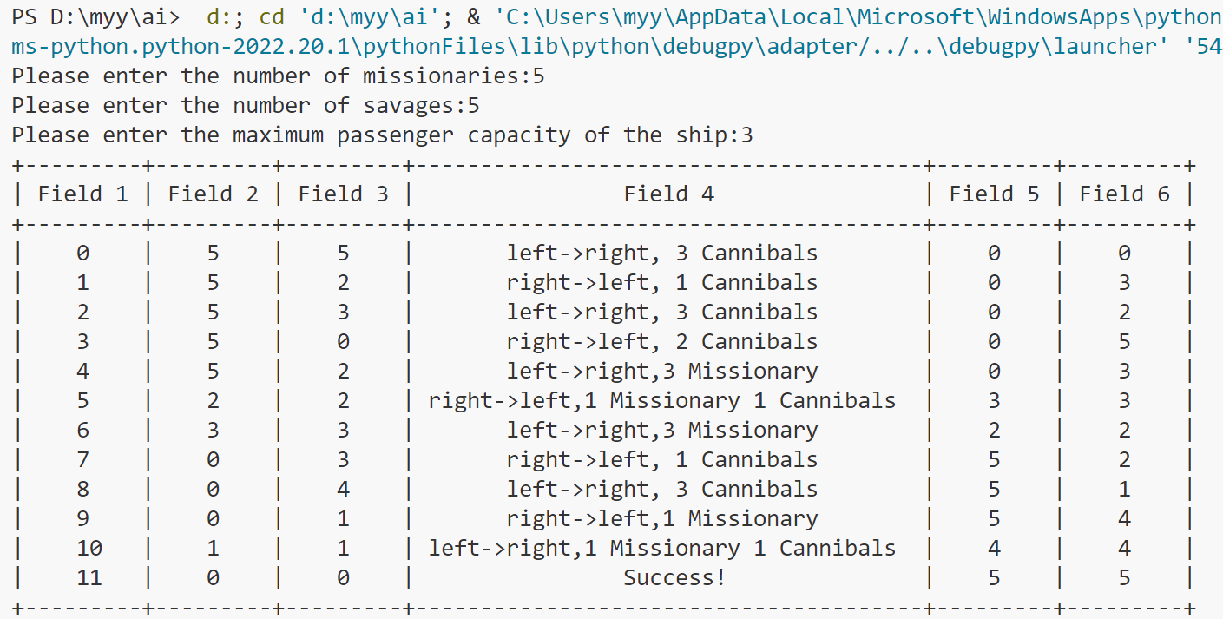
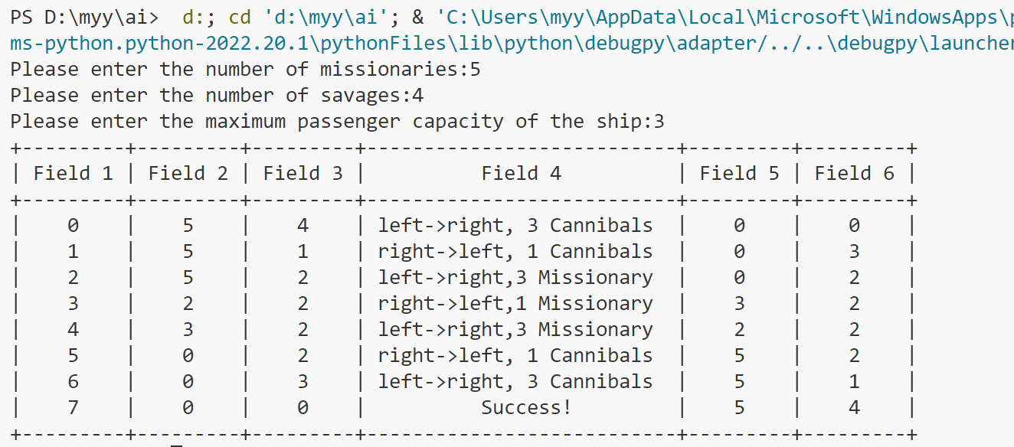
- 总结
我在小学时特别沉迷一款网页游戏《奥比岛》，里面有许许多多的益智小游戏，其中一个游戏场景便是与此问题可以说是一模一样的问题，只不过故事的主人公是小奥比与坏人渡河。这是一道非常经典的问题，但如果使用盲目搜索算法，效率非常低下。而A* 算法优点在于对环境反应迅速，搜索路径直接，是一种直接的搜索算法，因此被广泛应用于路径规划问题。但缺点是实时性差，每一节点计算量大、运算时间长，而且随着节点数的增多，算法搜索效率降低，而且A* 算法并没有完全遍历所有可行解，所得到的结果不一定是最优解。不过，一旦我们决定此种估价函数得到的解一定是最优解（类似于贪心的证明），那么这种方法便是很好的一种方法。

- A*算法求解八数码问题
- 问题描述
八数码问题也叫九宫问题，是人工智能中状态搜索中的经典问题，其中，该问题描述为：在3×3的棋盘，摆有八个棋子，每个棋子上标有1至8的某一数字，不同棋子上标的数字不相同。棋盘上还有一个空格，与空格相邻的棋子可以移到空格中。要求解决的问题是：给出一个初始状态和一个目标状态，找出一种从初始转变成目标状态的移动棋子步数最少的移动步骤。
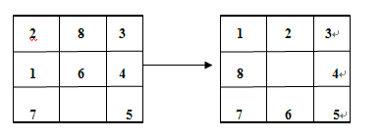
- 算法介绍
A* （A-Star)算法是一种静态路网中求解最短路径最有效的直接搜索方法，也是许多其他问题的常用启发式算法。注意——是最有效的直接搜索算法，之后涌现了很多预处理算法（如CH），在线查询效率是A*算法的数千甚至上万倍。
·公式表示为： f*(n)=g*(n)+h*(n)：
其中， f*(n) 是从初始状态经由状态n到目标状态的最小代价估计，
g*(n) 是在状态空间中从初始状态到状态n的最小代价，
h*(n) 是从状态n到目标状态的路径的最小估计代价。
（对于路径搜索问题，状态就是图中的节点，代价就是距离）
·真实h(n)的选取：
保证找到最短路径（最优解的）条件，关键在于估价函数f(n)的选取（或者说h(n)的选取）。
·以h(n)表达状态n到目标状态估计的距离，那么h(n)的选取大致有如下三种情况：
如果h(n)< h*(n)，这种情况下，搜索的点数多，搜索范围大，效率低。但能得到最优解。
如果h(n)=h*(n)，此时的搜索效率是最高的。
如果 h(n)>h*(n)，搜索的点数少，搜索范围小，效率高，但不能保证得到最优解。
·A*算法的关键点在于f(n)函数的确立,启发式函数的好坏在一定程度上影响着搜索的效率与结果。
·A*算法与图搜索类似, 都是通过Open表与Close表来进行搜索。
·A*算法每次取的是opened表中f ( n ) f(n)f(n)最小的节点,也就是说需要对Opened表进行排序。
·A*算法有其特有的性质,既如果从S -> S0存在一条路径,那么A*算法一定可以找到最优解。
- 解法思路
·状态表示；
用 3*3 的矩阵表示九宫格，0 表示空格
·变换规则；
0 上下左右移动并与相应位置上的数字交换位置
·搜索方式：
使用启发式搜索，该问题的评估函数 f（n）=g（n）+h（n）中，g（n）可以选用从起始态变换到当前状态移动的次数，f（n）可以用当前状态距离目标态位置不同的数字（或空格）个数表示。
- 代码
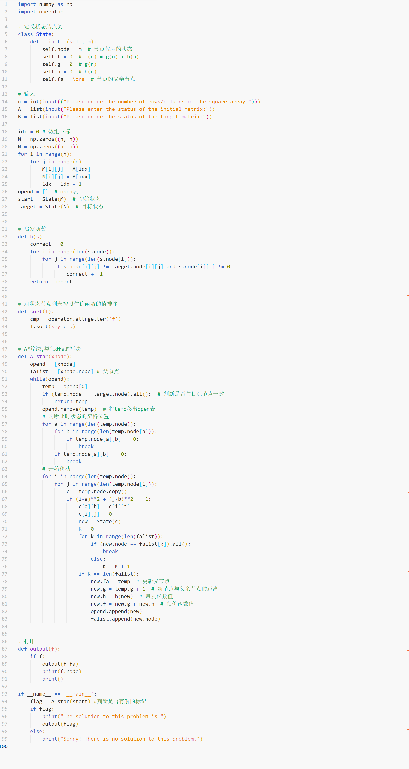
- 运行结果
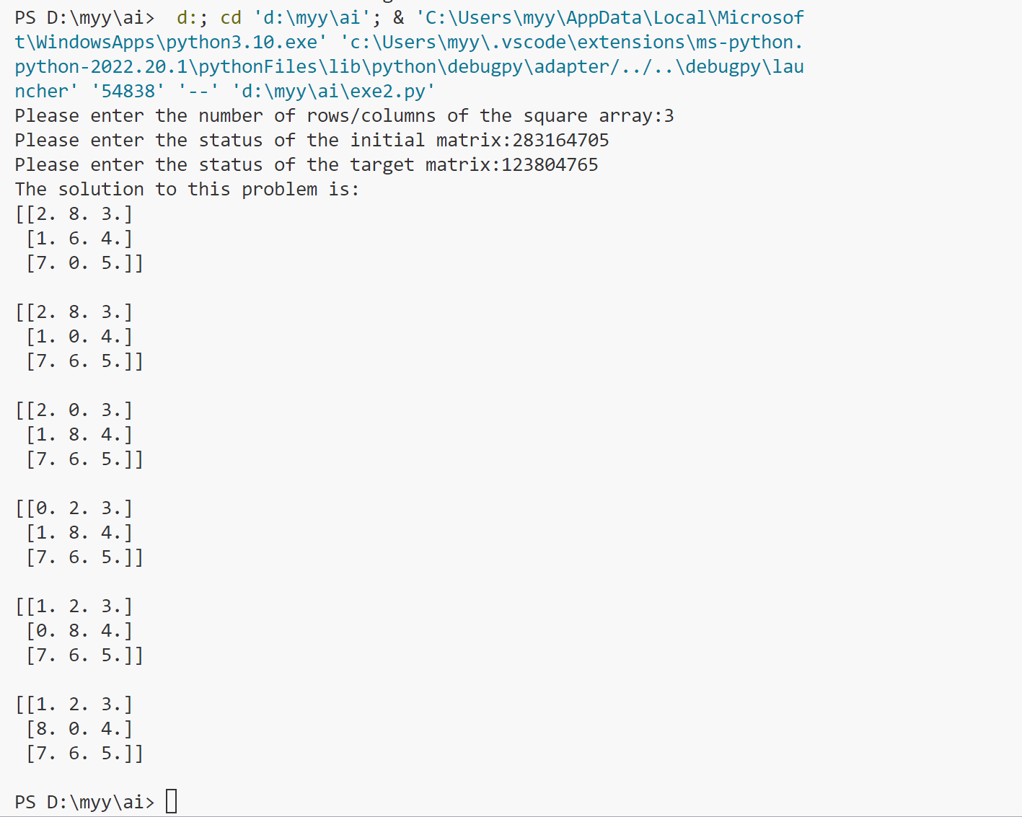
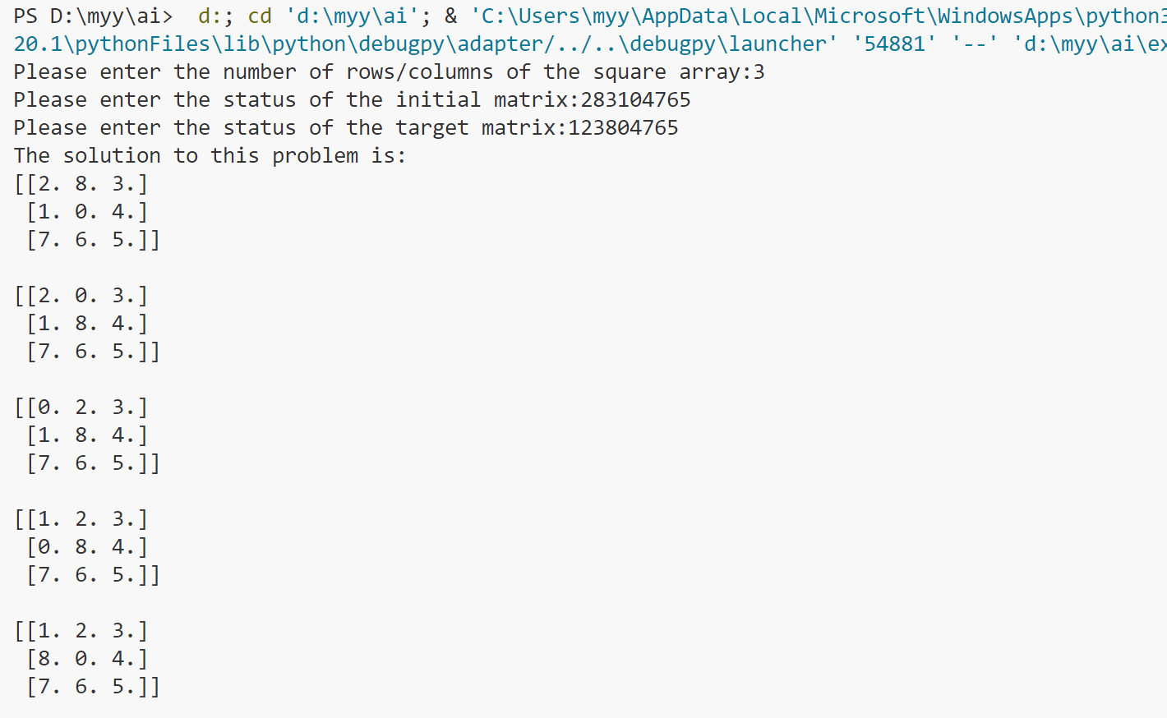
- 总结
与实验一同理，本问题使用A*算法解决也是很好的。A*算法的关键就在于如何寻找合适的估价函数。经过这两次实验，我对使用open、close表记录路径更为熟练。

- 自选题目：模拟退火算法求解TSP
- 问题描述
旅行商问题，即TSP问题（Traveling Salesman Problem）又译为旅行推销员问题、货郎担问题。假设有一个旅行商人要拜访n个城市，他必须选择所要走的路径，路径的限制是每个城市只能拜访一次，而且最后要回到原来出发的城市。路径的选择目标是要求得的路径路程为所有路径之中的最小值。
以下图为例，求从0号城市出发访问每一座城市并回到0号城市的最短回路：
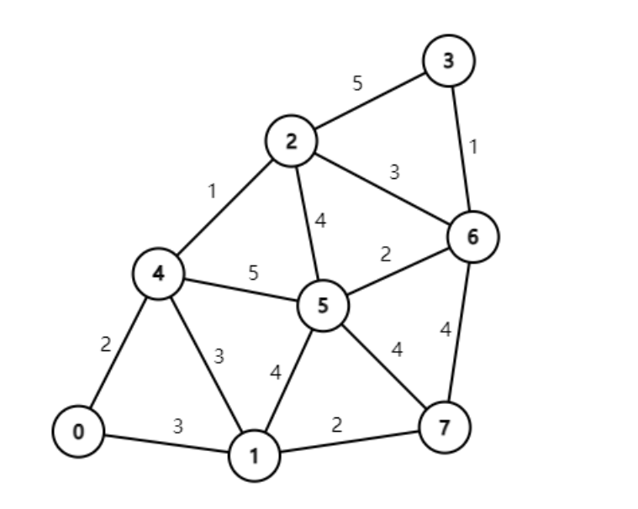
- 算法介绍
模拟退火算法来源于固体退火原理，将固体加温至充分高，再让其徐徐冷却，加温时，固体内部粒子随温升变为无序状，内能增大，而徐徐冷却时粒子渐趋有序，在每个温度都达到平衡态，最后在常温时达到基态，内能减为最小。根据Metropolis准则，粒子在温度T时趋于平衡的概率为e(-ΔE/(kT))，其中E为温度T时的内能，ΔE为其改变量，k为Boltzmann常数。用固体退火模拟组合优化问题，将内能E模拟为目标函数值f，温度T演化成控制参数t，即得到解组合优化问题的模拟退火算法：由初始解i和控制参数初值t开始，对当前解重复“产生新解→计算目标函数差→接受或舍弃”的迭代，并逐步衰减t值，算法终止时的当前解即为所得近似最优解，这是基于蒙特卡罗迭代求解法的一种启发式随机搜索过程。退火过程由冷却进度表(Cooling Schedule)控制，包括控制参数的初值t及其衰减因子Δt、每个t值时的迭代次数L和停止条件S。
·模拟退火算法的模型
1模拟退火算法可以分解为解空间、目标函数和初始解三部分。
2模拟退火的基本思想:
(1) 初始化：初始温度T(充分大)，初始解状态S(是算法迭代的起点)，每个T值的迭代次数L
(2) 对k=1, …, L做第(3)至第6步：
(3) 产生新解S′
(4) 计算增量ΔT=C(S′)-C(S)，其中C(S)为评价函数
(5) 若ΔT<0则接受S′作为新的当前解，否则以概率exp(-ΔT/T)接受S′作为新的当前解.
(6) 如果满足终止条件则输出当前解作为最优解，结束程序。
终止条件通常取为连续若干个新解都没有被接受时终止算法。
(7) T逐渐减少，且T->0，然后转第2步。
·模拟退火算法的步骤
模拟退火算法新解的产生和接受可分为如下四个步骤：
第一步是由一个产生函数从当前解产生一个位于解空间的新解；为便于后续的计算和接受，减少算法耗时，通常选择由当前新解经过简单地变换即可产生新解的方法，如对构成新解的全部或部分元素进行置换、互换等，注意到产生新解的变换方法决定了当前新解的邻域结构，因而对冷却进度表的选取有一定的影响。
第二步是计算与新解所对应的目标函数差。因为目标函数差仅由变换部分产生，所以目标函数差的计算最好按增量计算。事实表明，对大多数应用而言，这是计算目标函数差的最快方法。
第三步是判断新解是否被接受,判断的依据是一个接受准则，最常用的接受准则是Metropolis准则: 若ΔT<0则接受S′作为新的当前解S，否则以概率exp(-ΔT/T)接受S′作为新的当前解S。
第四步是当新解被确定接受时，用新解代替当前解，这只需将当前解中对应于产生新解时的变换部分予以实现，同时修正目标函数值即可。此时，当前解实现了一次迭代。可在此基础上开始下一轮试验。而当新解被判定为舍弃时，则在原当前解的基础上继续下一轮试验。
模拟退火算法与初始值无关，算法求得的解与初始解状态S(是算法迭代的起点)无关；模拟退火算法具有渐近收敛性，已在理论上被证明是一种以概率l 收敛于全局最优解的全局优化算法；模拟退火算法具有并行性。
- 解法思路
  - 解的编码
求解TSP模型采用自然数编码，0节点代表初始城市，1-n节点表示其他n座城市。该问题的解应为1-n的一
  - 确定初始解
随机生成1-n的排列。
  - 邻域新解的生成
采用两点逆转的方法，即对数列设置两个点，两点之间的数顺序翻转改变数列。
  - 确定能量函数
以路径长度为能量函数。
  - 新解接受准则
采用标准的Metropolis准则。
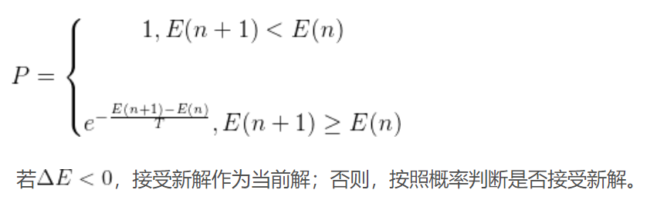
  - 搜索最优解
在所有生成的可行解中搜索能量最低的解。
- 代码
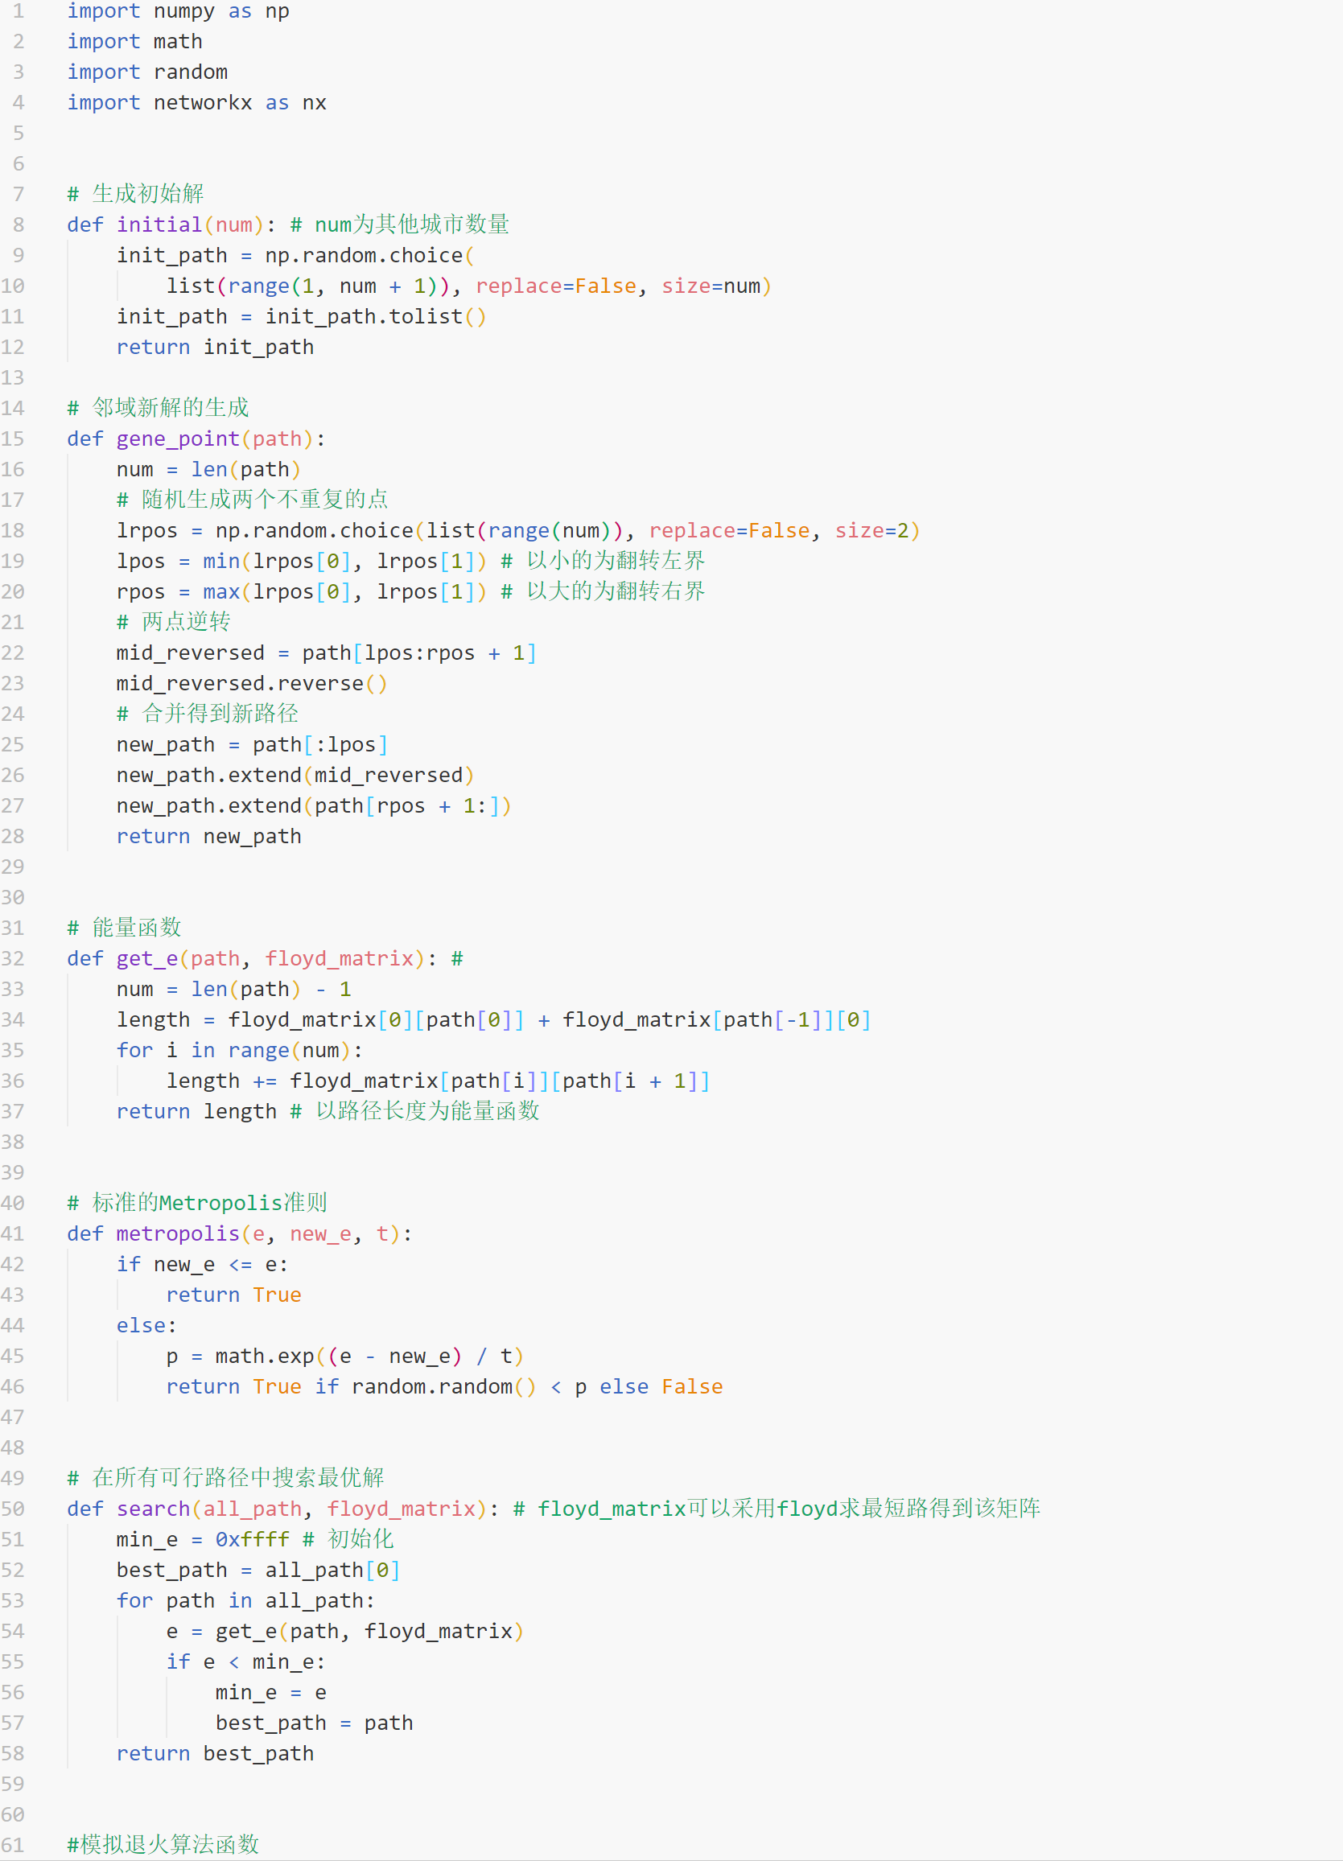
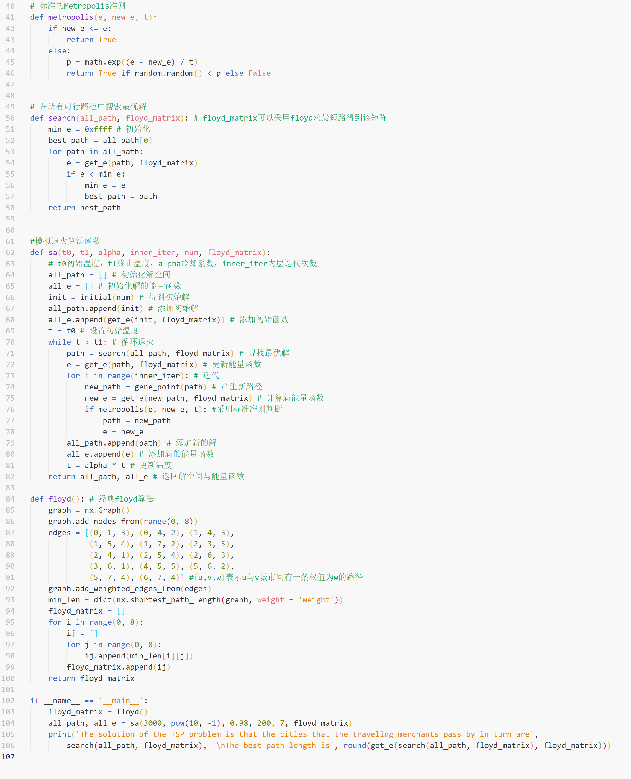
- 运行结果
- 总结
第一次听说模拟退火算法，是在大一ACM竞赛训练。对于此算法，大概只是模糊的知道这是一种随机化算法，对于其细节也并不是很了解，甚至觉得有点玄幻：确定性的问题，居然还可以随机化解决？感觉像是不会做题而随便开始蒙答案——找一些自己认为对的答案，然后挑一个最对的。于是，在课堂上再一次接触到这个算法后，带着从前的一些疑问，我决定对该算法进行学习并解决一个较为熟悉但是一直听说没有合适解法的问题——TSP问题。虽然没有做大量数据测试，但是通过阅读一些文献资料，确确实实感受到了它的魅力所在，希望以后能够在其他地方有所使用。

